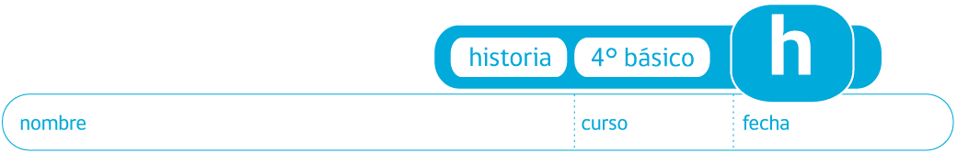

PAUTA ACTIVIDAD
LOS BOSQUES COMO RECURSO

Los bosques son también un recurso natural renovable, pero a la vez la gente puede talarlos [cortarlos] de forma indiscriminada, o sea, sin preocuparse que hayan suficientes que los puedan reemplazar. Si se hace esto, los bosques se podrían extinguir.

A nivel mundial, hay regiones donde se concentra la existencia de bosques.

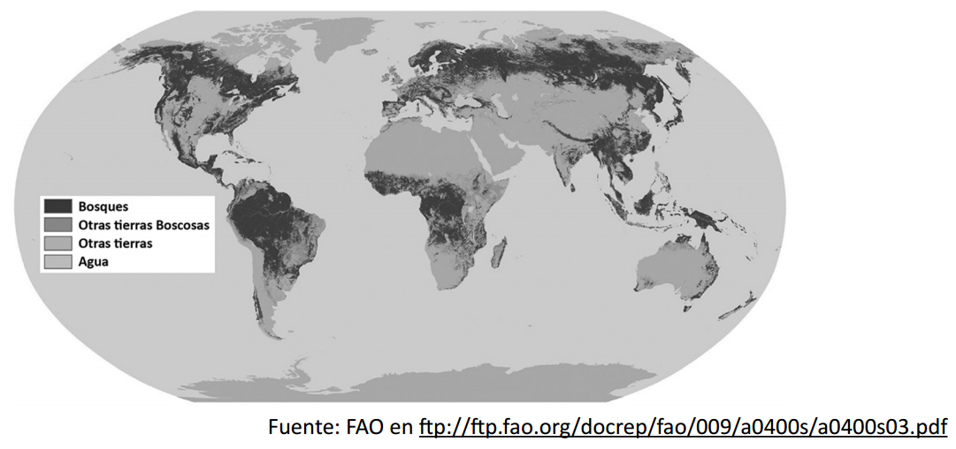
Observe el siguiente mapa y responda a las preguntas.
- ¿Cuál es la importancia del recurso del bosque para el ser humano?
Los bosques nos dan madera, por lo que con esto el ser humano puede hacer varias cosas: construcciones en general (casas principalmente), leña para calentarnos, papel, lápices, etc.

- ¿Dónde se ubican la mayoría de los bosques en Chile? ¿Por qué se ubican en esa zona?
Se ubican en la zona sur del país. Se ubican ahí porque el clima es el más apropiado, ya que llueve bastante y la tierra es muy fértil.

- ¿Cómo podríamos ayudar a conservar los bosques en Chile, América y el mundo?
Es necesario que tengamos conciencia de que los bosques sí se pueden agotar; evitando los incendios, reforestando constantemente, respetando las normas de los parques forestales, etc.
Elaborado por: Programa de Educación Rural de la División de Administración General. Ministerio de Educación de Chile.

